¿QUÉ ES LA FORTALEZA ?
- La fortaleza es la virtud que ayuda a VENCER con valor los peligros y los obstáculos en la vida.
La fortaleza ayuda también a AGUANTAR con firmeza y sin miedo las cosas malas y a no echarse para atrás cuando se ha conquistado un bien.

- La vida del hombre es una lucha: a veces hay que atacar al enemigo y otras veces hay que resistir sus ataques. La fortaleza da al hombre decisión, valor, coraje, energía, constancia y aguante para ATACAR Y RESISTIR.

- Puedes imaginarte a un hombre FUERTE, como un SOLDADO con una espada y un escudo. Con la espada ataca a los enemigos y con el escudo aguanta los golpes.
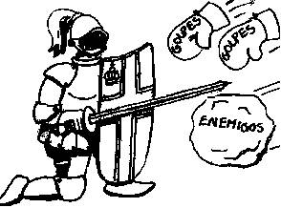
LOS GOLPES Y ENEMIGOS
DEL CUERPO Y DEL ALMA :
a) Los GOLPES PARA EL CUERPO son :
las necesidades, la pobreza, el hambre, el frío, los dolores y las enfermedades.
Hay personas que sufren un defecto en su cuerpo: ceguera, sordera, parálisis.
b) Los ENEMIGOS DEL CUERPO son cosas exteriores que lo dañan : los vicios, el alcohol, la droga, la pornografía...
c) Los GOLPES PARA EL ALMA pueden ser por ejemplo la inmensa tristeza de ver la enfer-medad o la muerte de un ser querido, la ingratitud de un hijo, el odio de otra persona, el no lograr lo que uno busca en la vida a pesar de esforzarse mucho.
d) Los ENEMIGOS DEL ALMA son los defectos , las cosas malas como el egoísmo, el orgullo, la flojera, la ira, la impaciencia. Todo eso que no te deja ser mejor, acercarte más a Dios, y que por más que luchas y luchas , ahí sigue.

¿ PARA QUÉ QUEREMOS LA FORTALEZA ?
- Un HOMBRE DÉBIL no puede pasar esas dificultades, se entristece, se deprime, se de-sespera, cae sin remedio y no puede volver a levantarse; en cambio un HOMBRE FUERTE :
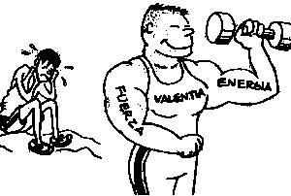
1. LLEVA EN EL ALMA UNA GRAN ENERGÍA PARA LUCHAR :
El también siente el peso de las dificultades pero no se deja aplastar, busca lograr lo que
quiere, aunque tenga que esforzarse mucho.

2. NO ES TIBIO, NO ES MEDIOCRE :
Hay muchos hombres que se cansan y no quieren luchar por ser mejores, por acercarse más a Dios, por alejarse del pecado. Se entregan a una vida de rutina, al ¡ ahí se va ! , al ¡Ya nimodo así soy yo y nunca voy a cambiar !
En cambio la fortaleza no deja ser tibio, siempre hay fuerzas para volverse a levantar, para esforzarse por ser mejor.

3. TIENE UN ALMA VALIENTE ante toda clase de peligros y de enemigos. El hombre fuerte no le teme a nadie porque sabe que hay que obedecer a Dios antes que a los hombres.
¿Y sabes por qué es tan valiente? Porque CONFÍA EN DIOS : sabe que Dios es su Padre, que lo ama y que lo ayudará siempre.

4. SOPORTA LOS MAYORES DOLORES CON GOZO Y ALEGRÍA :
El dolor existe en la vida: la enfermedad la muerte, el egoísmo, la maldad.
Hay 3 formas de llevarlo :
a) Desesperarse, deprimirse, no poder con él.
b) Aceptarlo con resignación.
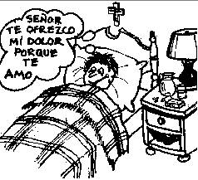c) Aceptarlo con gozo y alegría, porque con él purificas tu alma , te unes a Jesús en la cruz, le ofreces tu dolor a Dios porque le amas.
La FORTALEZA es lo que te ayuda a manejar de esta última manera el dolor.
¿ CÓMO LOGRAR LA FORTALEZA ?

- Todos quisiéramos ser fuertes, pero eso no se logra de un día para otro, hay que ir entrenando. Para lograr la fortaleza hay que :

1. PEDIR A DIOS que te ayude a ser fuerte porque tú solo , eres débil. Sin su auxilio no puedes nada, pero con Él, todo lo puedes.

2. PREVER, ver de antemano que cuando bus-cas algo bueno siempre encontrarás dificultades.
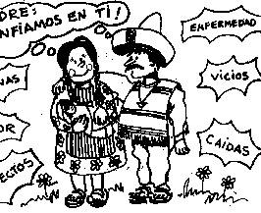 Si te imaginas las dificultades desde antes, les perderás el miedo, y cuando vengan las podrás resolver mejor que si te toman por sorpresa.

3. Abrazar con generosidad las PEQUEÑAS MOLESTIAS DE CADA DÍA (el frío, el calor, los dolorcillos, los problemitas, las ingratitudes, las críticas de otros, las cosas que no salen como uno quiere) . Este es el único modo de ir volviendo fuerte tu espíritu para cuando venga un dolor grande (una enfermedad grave, una muerte, una tragedia, una tentación grande).
Ofrécele a Dios algunos sacrificios que te cuesten para ir teniendo más fortaleza.

4. Poner los ojos en JESÚS CRUCIFICADO. Por grandes que sean tus sufrimientos de alma o de cuerpo, levanta tus ojos hacia el crucifijo y Jesús te dará la fuerza, te enseñará cómo soportó el dolor sin queja y sin amargura.

5. Aumentar tu AMOR A DIOS . El amor es el que da la fuerza para superar el dolor. Piensa en los primeros hombres que siguieron a Jesús; pudieron soportar la persecución, el hambre, el peligro, la angustia y hasta la muerte porque amaban a Dios. Pregúntate: ¿Cuánto amo yo a Dios?

6. Acostúmbrate a CUMPLIR TU DEBER a pesar de las dificultades de cada día. Un hombre que cumple, por ejemplo con su trabajo, a pesar de que el clima está en contra, a pesar de que se siente un poco enfermo, a pesar de que amaneció con flojera, es un hombre que se vuelve fuerte.

8) Cuando tengas una pena grande, NO PIDAS a Dios QUE TE QUITE LA CRUZ, sino que te de fuerza para llevarla. ¡CONFÍA EN DIOS! Piensa en esos momentos que Dios es tu Padre, te ama y que tal vez, aunque ahora no entiendas, esa pena a la larga será para tu bien, te acercará a Dios, te ayudará en tu salvación.

9) Busca en la EUCARISTÍA las vitaminas para hacer fuerte tu alma. Cuando comulgas, es Cristo mismo quien te da su fuerza.

PROPÓSITO DEL MES :
- Este mes , todas las mañanas, ofreceré a Dios un sacrificio: algo que de verdad me cueste trabajo y que me ayude a ir entrenando mi alma para ser fuerte.
- Pediré también todas las mañanas a Jesús,
que me ayude a ser fuerte en las dificultades de cada día, a llevar con alegría los dolores y sobretodo a ofrecérselos a Dios Nuestro Señor en prueba de que lo amo de verdad.
- ¡Este mes no se vale quejarse de nada!
CONOZCAMOS NUESTRA FE CATÓLICA
(31)
La Fortaleza
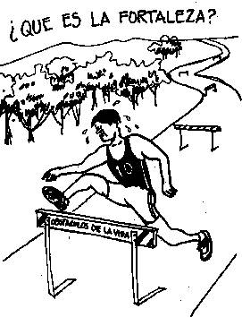
- Imagínate un corredor en una carrera: busca llegar a la meta, pero para lograrlo necesita saltar muchos obstáculos. Y para poder hacerlo necesita entrenar y estar fuerte.
- Así es la vida: el hombre busca ser bueno, tener muchas virtudes , huir del pecado. Todo esto para llegar al cielo. Sin embargo, la vida está llena de dificultades y obstáculos para lograr esto. Entonces, ¿Cómo le hacemos?

